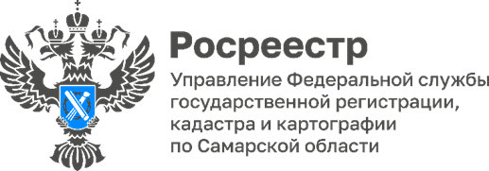

15.07.2022
АНОНС

18 июля с 15.00 до 16.00 для жителей Самарской области, а также для кадастровых инженеров Управление Росреестра по Самарской области проведет «прямую линию».
Начальник отдела регистрации земельных участков Управления Росреестра по Самарской области Павел Евгеньевич Найдовский ответит на вопросы, связанные с формированием и уточнением границ земельных участков, в том числе в рамках реализации законов о гаражной амнистии и о дачной амнистии 2.0.
Звоните по телефону 8 (846) 33-22-555.

Материал подготовлен пресс-службой
Управления Росреестра по Самарской области
Контакты для СМИ:
Никитина Ольга Александровна, помощник руководителя Управления Росреестра по Самарской области
Телефон: (846) 33-22-555, Мобильный: 8 (927) 690-73-51
Эл. почта: pr.samara@mail.ru
Социальные сети:
https://t.me/rosreestr_63
https://vk.com/rosreestr63

